Міністерство освіти і науки України

Харківський національний університет імені В.Н. Каразіна
Кафедра теоретичної та прикладної інформатики

Звіт по дисципліні
Вступ до SQL баз даних

Додадкове завдання № 4

Студента: Чистякова Артема
Групи: МФ-31

Необхідний термін здачі завдання: _________

Фактичний термін здачі завдання: ____________

Кількість балів: ___________________

Харків 2020

Постановка задачи

Разработать базу данных для хранения и обработки информации о внутреннем устройстве некоторой небольшой аутсорс IT-компании.

Компания хоть и небольшая, но может располагать несколькими филиалами. В каждом из офисов работают: менеджеры, программисты и дизайнеры. У каждого менеджера в подчинении могут находится другие менеджеры, а также программисты и дизайнеры. У каждого программиста может быть программист ментор высшей должности.

В компанию поступают заказы от клиентов в качестве проектов. Каждому клиенту предоставляется менеджер для общения, и над поступившими проектами начинается работа. В проекте могут быть задействованы менеджеры, программисты и дизайнеры.

В базе данных должна храниться информация о каждом сотруднике, это личные данные, зарплата, место в офисе и направление работы (для программиста, например, Java или C++).

О проектах в базе данных тоже должна храниться информация, это стоимость проекта, текущая оплата клинта, время начала работы и дедлайн.

В базе данных также должна храниться информация о офисе.

Концептуальная модель БД

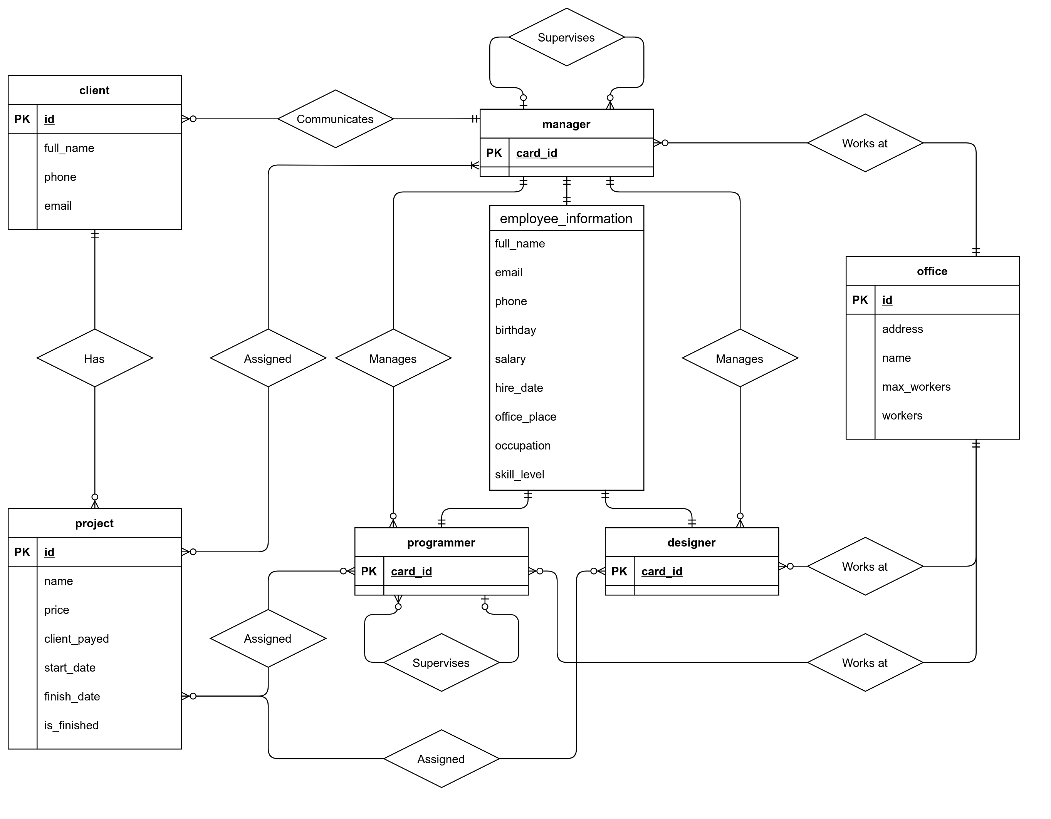

Представление БД в качестве таблиц и связей

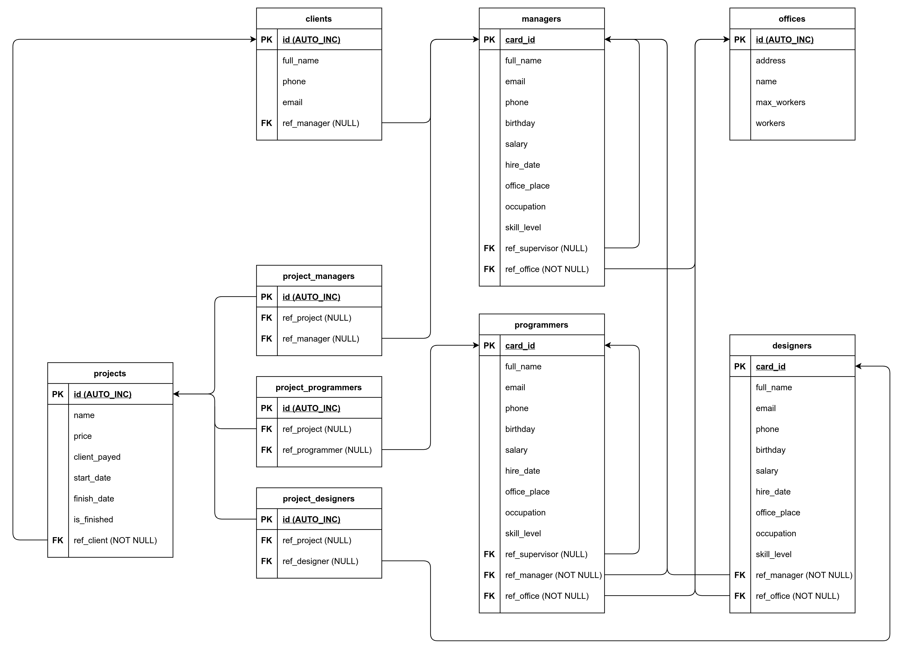

Перечень запросов

1. Создать проверочный триггер на добавление сотрудника в таблицу. Триггер должен проверять уникальность номера карточки и места в офисе. Также триггер должен обновить количество сотрудников в указанном офисе. (Здесь создан триггер только для менеджеров).
CREATE TRIGGER updateOfficeInsert BEFORE INSERT ON managers
FOR EACH ROW
BEGIN
IF EXISTS (SELECT * FROM managers WHERE office_place = NEW.office_place AND ref_office = NEW.ref_office) THEN
SIGNAL sqlstate '45001' SET message_text = "Duplicate office place";
END IF;

IF EXISTS (SELECT * FROM programmers WHERE office_place = NEW.office_place AND ref_office = NEW.ref_office) THEN
SIGNAL sqlstate '45001' SET message_text = "Duplicate office place";
END IF;

IF EXISTS (SELECT * FROM designers WHERE office_place = NEW.office_place AND ref_office = NEW.ref_office) THEN
SIGNAL sqlstate '45001' SET message_text = "Duplicate office place";
END IF;

IF EXISTS (SELECT * FROM managers WHERE card_id = NEW.card_id) THEN
SIGNAL sqlstate '45001' SET message_text = "Duplicate card id";
END IF;

IF EXISTS (SELECT * FROM programmers WHERE card_id = NEW.card_id) THEN
SIGNAL sqlstate '45001' SET message_text = "Duplicate card id";
END IF;

IF EXISTS (SELECT * FROM designers WHERE card_id = NEW.card_id) THEN
SIGNAL sqlstate '45001' SET message_text = "Duplicate card id";
END IF;

UPDATE offices SET workers = workers + 1 WHERE id = NEW.ref_office;
END;
2. Создать триггер на увольнение (удаление) сотрудника. Триггер должен обновить количество сотрудников в указанном офисе. (Здесь создан триггер только для менеджеров).
CREATE TRIGGER updateOfficeDelete AFTER DELETE ON managers
FOR EACH ROW
BEGIN
UPDATE offices SET workers = workers - 1 WHERE id = OLD.ref_office;
END;
3. Создать триггер на обновление места сотрудника. Триггер должен совершать проверку на коллизию места. (Здесь создан триггер только для менеджеров).
CREATE TRIGGER updateOfficeUpdate BEFORE UPDATE ON managers
FOR EACH ROW
BEGIN
IF EXISTS (SELECT * FROM managers WHERE office_place = NEW.office_place AND ref_office = NEW.ref_office) THEN
SIGNAL sqlstate '45001' SET message_text = "Duplicate office place";
END IF;

IF EXISTS (SELECT * FROM programmers WHERE office_place = NEW.office_place AND ref_office = NEW.ref_office) THEN
SIGNAL sqlstate '45001' SET message_text = "Duplicate office place";
END IF;

IF EXISTS (SELECT * FROM designers WHERE office_place = NEW.office_place AND ref_office = NEW.ref_office) THEN
SIGNAL sqlstate '45001' SET message_text = "Duplicate office place";
END IF;
END;

